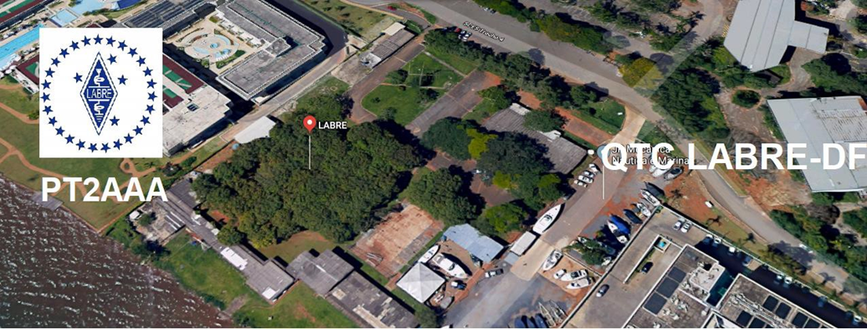
PY6ZF

LIGA DE AMADORES BRASILEIROS DE RÁDIO EMISSÃO ADMINISTRAÇÃO DO DISTRITO FEDERAL
QTC Nº 044– BRASÍLIA, 14 DE NOVEMBRO DE 2020

Bom dia aos radioamadores e escutas deste QTC, nossas frequências de uso em VHF são as repetidoras 145.210 kHz (-600) e 146.950 kHz (-600).
PALAVRA DO PRESIDENTE DA LABRE-DF

Radioamadores de Brasília, do Entorno, do Brasil e porque não do Exterior.
Nas comemorações do dia do radioamador, que foi no dia 05 de novembro, a LABRE/Nacional, PT2AA, instituiu um certificado alusivo ao dia do Radioamador Brasileiro.
Todo radioamador brasileiro que no período de 04 a 08 de novembro de 2020 fizesse 20 (vinte) QSOs com diversas estações brasileiras e encaminhasse o log para awards@labre.org.br faria jus ao Certificado, que é liberado automaticamente para emissão via internet.
Esclarecemos que não se tratou de concurso, bastava o envio do log, com os indicativos, banda, hora e sinal.
A Labre, PT2AA, aceitava qualquer log, até mesmo os feitos manualmente.
Parabenizamos a Diretoria da Labre, PT2AA, pela iniciativa e em especial ao seu Diretor de Radioamadorismo PY2KP, Claudio Gimenez, pela rapidez com que liberou o Certificado para emissão tão logo receba o LOG.
O Certificado ficou muito bonito, parabéns a quem o criou.
A Diretoria da LABRE/DF, PT2AAA, por meio de seu Presidente Stuckert, PT2GTI e de seu Diretor de Eventos Morgado, PT2CSM, operaram para PT2AAA, muito além dos 20 QSOs exigidos pela patrocinadora LABRE, PT2AA, visando sempre as frequências ocupadas por novos radioamadores.
Com a soma dos 3 (três) logs, foram feitos 132 QSOs.
A LARE/DF sempre procurou e procura prestigiar a LABRE, PT2AA em seus eventos.
Para endossar o aqui informado, seguem os Certificados recebidos.
Fotos da PT2AAA, PT2CSM e PT2GTI.

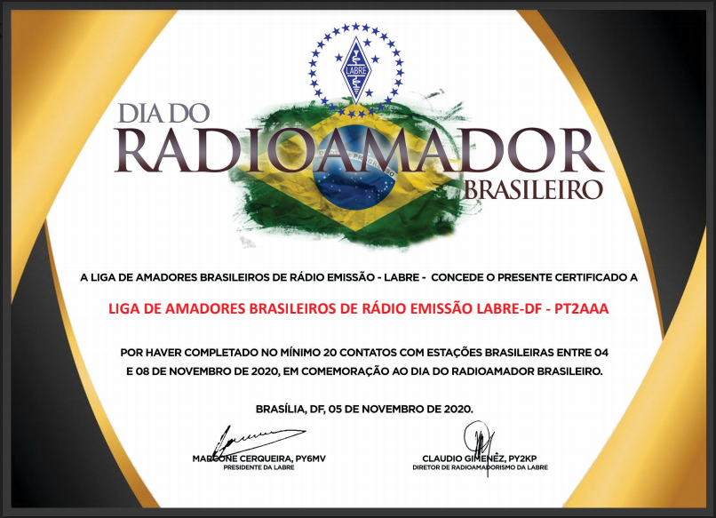

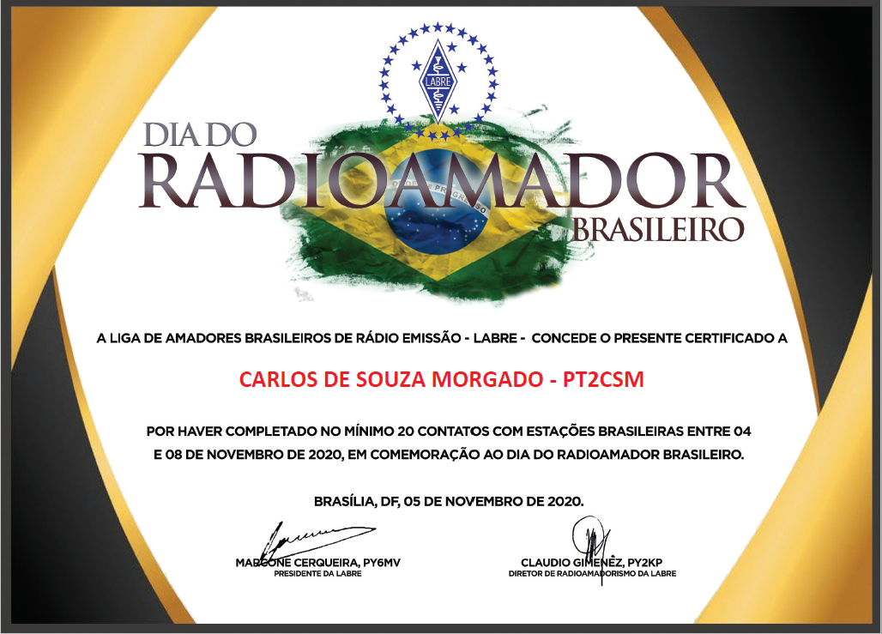
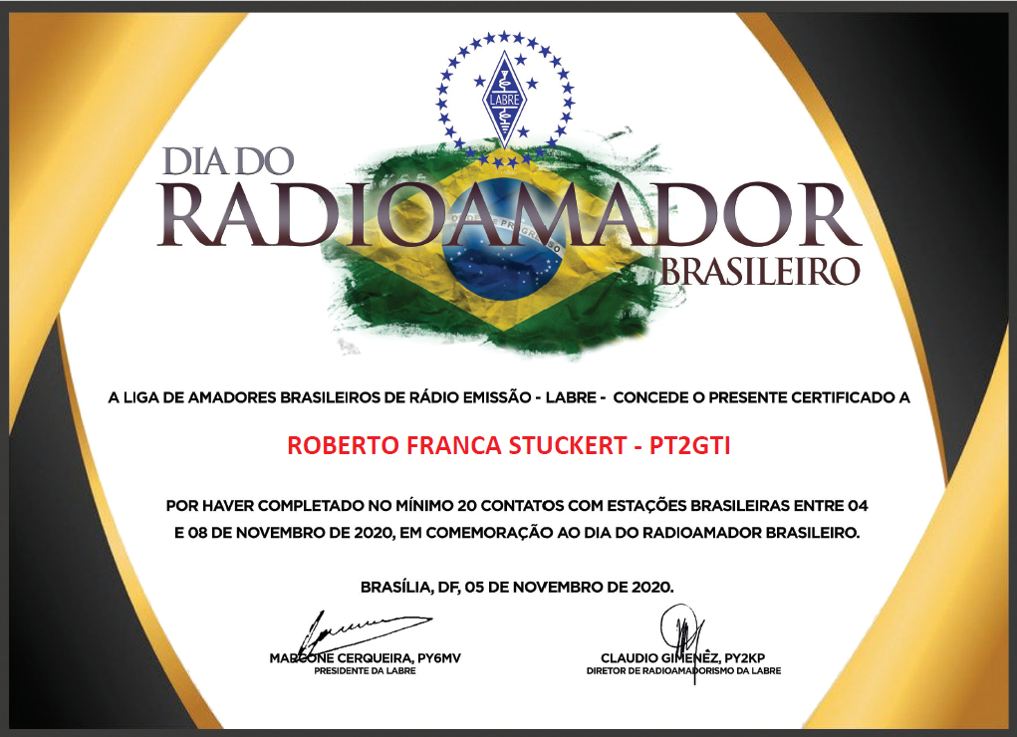
Continuamos trabalhando pela nossa LABRE-DF enviando paulatinamente, na medida do possível os QSLs dos sócios e devido a Covid-19, para aqueles Gerentes e DX-Expedicionários, devido a sua importância e credibilidade no pagamento dos cartões correspondentes, entregando pessoalmente um a um, em suas residências.
Executo esta missão com prazer e reputo de grande importância.
Recebemos correspondência enviada pelo colega e amigo PT2FR, Queiroz datada de 9 de novembro, correspondência da Grécia, do secretário da RAAG, Natacha Darkadaki, SV1KP, cujo teor aqui abaixo reproduzo da Suspensão de Operações:
“Queridos amigos,
O governo grego ordenou um bloqueio nacional na quinta-feira por três semanas para ajudar a conter o ressurgimento de casos de COVID-19, o segundo bloqueio em 2020, após um aumento acentuado de infecções nesta semana.
Portanto, os escritórios centrais da RAAG serão fechados por este período de tempo e não haverá qualquer possibilidade de receber correspondências recebidas.
Por favor, não envie cartões QSL para a Grécia, pois eles não serão entregues e podem ser devolvidos ao remetente pelo Correio Grego.
Estamos no modo teletrabalho, onde for possível, e podemos ser contatados via e-mail.
Natasha DARKADAKI, SV1KP.
Secretário da RAAG.
Colegas radioamadores este é um dos tantos que estão provisoriamente fechados, suspensos e ou aguardando liberação pelos serviços de correios.
Estaria citando os países, mas não gostaria de ser repetitivo, vamos aguardar pacientemente a liberação das vacinas e festejar o fim desta Pandemia.
Por dever de oficio vamos citar os dados atuais, fornecidos pelos órgãos oficiais, sem entrar na polêmica política, dos testes e aprovações das diversas vacinas espalhadas pelo mundo. No Brasil, são 5.787.766 de casos confirmados e mais de 164 mil mortos. Nas últimas 24h foram mais de 900 mortes. O número volta a subir.
Continuo com um olho na missa e outro no padre, em minha casa de molho preservando minha saúde e por que não minha vidinha de aposentado.
Olha aí, vidinha esta que não tem preço, não vou me arriscar frequentando possíveis reuniões de assuntos diversos. As eleições continuam adiadas, devido a pandemia, não sou alarmista, mas existe uma probabilidade de entrarmos numa segunda e ainda forte onda do Coronavírus, previnam-se! Maremoto à vista.

A LABRE é minha, é sua, ela é de todos nós.

Vamos pra frente que atrás vem gente.

Roberto Franca Stuckert - PT2GTI

Presidente da Labre-DF

NOTICIAS DE DX

PARA TODOS OS RÁDIO AMADORES

SB DX ARL ARLD046 - 12 de novembro de 2020.

Notícias do ARLD046 DX

O boletim desta semana foi possível com informações fornecidas pelo
The Daily DX, o OPDX Bulletin, o 425 DX News, o DXNL, Contest Corral
do QST e o ARRL Contest Calendar e os sites WA7BNM. Obrigado
a todos.

POLINÉSIA FRANCESA, FO. Jay, KE6GLA está operando portátil como
FO / KE6GLA de Bora Bora (OC-067). QSL através de sua ligação em casa.

ST. VINCENT, J8. Oleh, UR5BCP (também conhecido como KD7WPJ) planeja operar no
CQ WW DX CW Contest por algumas horas como J8 / UR5BCP como uma única operação de
entrada de baixa potência. Ele estará no local de 21 a 28 de novembro. QSL
via KD7WPJ.

NAÇÕES UNIDAS, 4U. A estação de evento especial 4U75UN é QRV até o
final de 2020 para comemorar o 75º aniversário das Nações Unidas. QSL
via HB9BOU.

ILHAS VIRGENS DOS EUA, KP2. Dan, K8RF será QRV como NP2J no CQ
WW DX CW Contest como uma banda única, 160 metros de entrada. QSL via K8RF
direto ou via LoTW.

ISRAEL, 4X. A estação de evento especial 4X0RMN será QRV da
cratera Ramon em 13 e 14 de novembro. QSL via 4X6ZM.

MALAWI, 7Q. Os membros da Equipe Russa do Robinson Club estarão QRV
como 7Q7RU perto de Embangweni até 18 de novembro. A atividade será de 160
metros a 70 centímetros usando CW, SSB e FT8 no modo DXpedition
e em vários satélites. QSL via R7AL.

CHINA, POR. Dale, BA4TB é QRV como B9 / BA4TB da cidade de Xining no
Província de Qinghai. QSL para chamada em casa.

INDONESIA, YB. YB0ECT será uma entrada de 20 metros, banda única e alta potência
no CQ WW DX CW Contest. QSL via W2FB.

PANAMÁ, HP. A estação de eventos especiais 3E1FP é QRV durante o mês de
novembro para comemorar o 116º aniversário da Vida Republicana do
Panamá. A atividade é de 80 a 10 metros usando CW, SSB, FT8 e FT4.
QSL via HP3BSM.

SINGAPURA, 9V. James, 9V1YC está ativo usando FT8 em 30 metros.
QSL via W5UE.

DJIBOUTI, J2. Rene, DL2JRM será QRV como J28XX. A atividade é de 80
a 10 metros usando CW e SSB. QSL para chamada em casa.

WESTERN SAHARA, S0. S01WS foi QRV em 17 metros usando SSB por
volta de 1800z. QSL direto.

MALI, TZ. Ulmar, DK1CE será QRV como TZ1CE de Bamako por um
mês. A atividade será em 160 a 10 metros usando FT8. QSL para
chamada em casa .

BRASIL, PY. Sandro, PY1SAN e Marc, PY1CMT são QRV como ZX6BA de
13 a 15 de novembro, e como PR1S de 16 a 18 de novembro. Eles usarão os
satélites QO-100, AO-07, FO-29, RS-44 em CW e SSB . Eles
também estarão em HF com uma plataforma de 5W usando CW e FT8. QSL via LoTW.

SUDÃO DO SUL, Z8. Sigfrido, IW9FMD está QRV como Z81S enquanto trabalhava com
a Missão das Nações Unidas aqui. Seu tempo de permanência é desconhecido.
A atividade está em seu tempo livre. QSL direto para IT9YVO.

ALBANIA, ZA. Sandro, IN3PPH é QRV como ZA / IN3PPH de Qerret.
A atividade ultimamente foi em 80, 40 e 20 metros usando FT8. QSL
via instruções do operador.

ESTE FIM DE SEMANA NO RÁDIO. WAE DX Contest RTTY, PODXS 070 Club
Triple Play Low Band Sprint, 10-10 International Fall Contest
Digital, JIDX Phone Contest, SARL VHF / UHF Analogue Contest, OK / OM DX
Contest, CQ-WE Contest, Homebrew e Old-time A Festa do Equipamento e o
Concurso Run for the Bacon QRP estão disponíveis para este fim de semana. O
K1USN Slow Speed Test e RSGB FT4 Contest Series são em
16 de novembro .

Consulte o QST de novembro, página 74, o ARRL Contest Calendar e os
sites do WA7BNM Contest para obter detalhes.
NNNN
/ EX

Essas notícias são transmitidas pelo nosso amigo Queiroz, PT2FR a quem agradecemos.

ANIVERSARIANTES DA SEMANA

NOVEMBRO

DIA:

14- KEVIN CARVALHO BAMBERG MORGADO, cristaloide de Pedro Bamberg Morgado, PT2FLY
15-FRANCISCA T.CAMPELO SANTOS, cristalina de Reynaldo Campelo dos Santo, PT2RC
15-LIV VIEIRA PORTO POMPEU, cristalina de Pérsio Porto Pompeu, PT2PZ
16- JUAREZ PESSÔA NUNES, PT2IA
19-FRANCISCO RICARDO FAVILLA , PT2RY
20-JULIO CESAR FREITAS DE SOUSA , PT2JC

Agradecemos aos colegas que acompanharam este boletim, aos que contribuíram de uma forma ou de outra para a realização deste, e a distinta escuta da ANATEL caso estejam nos monitorando.

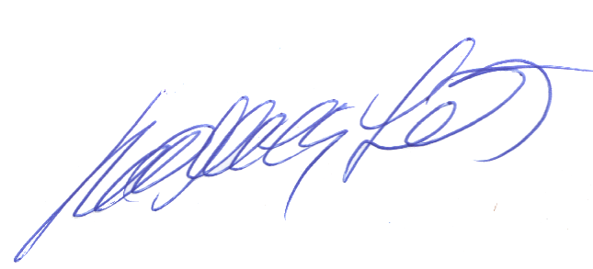

_________________________
Roberto Franca Stuckert – PT2GTI
PRESIDENTE LABRE-DF

